Measurement

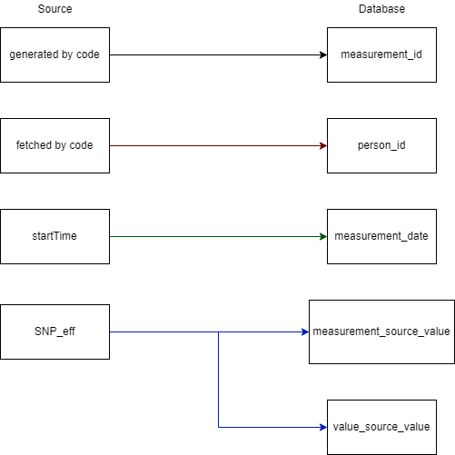

| Source field | Destination field | Logic | Comments |
| --- | --- | --- | --- |
| generated by code | measurement_id | Dit is een ID gebaseerd op de lengte van de aantal measurements zodat er geen overlap is onder de IDs |  |
| fetched by code | person_id | Deze person_id wordt opgehaald uit de code omdat deze al eerder is gegenereerd |  |
| startTime | measurement_date | wordt opgehaald uit de VCF die is gebruikt door SNP_eff, hier staat ook een start tijd bij |  |
| SNP_eff | measurement_source_value | Dit is de genetische variatie per SNP(bijv TPTE) |  |
| SNP_eff | value_source_value | Dit is de verandering van de nucleotide en de locatie(bijv c.142A>T). Dit is per SNP gedaan |  |
|  |  |  |  |
|  |  |  |  |